**Коваль (Лапец) Зося (Kowalowa Zosia z Łapciow)**

12 ноября 1804 г – венчание с молодым Петром Ковалём с деревни Осово (НИАБ 136-13-920, лист 11, №12/1804-б (коп)).

7 января 1806 г – крещение дочери Варвары (НИАБ 136-13-894, лист 59, №2/1806-р (коп)).

**НИАБ 136-13-920:** Лист 11. **Метрическая запись №12/1804-б (ориг).**

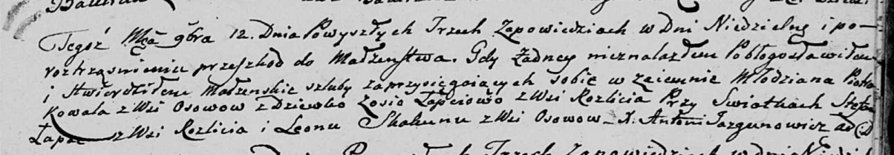

Дедиловичская Покровская церковь. 12 ноября 1804 года. Метрическая запись о венчании.

Kowal Piotr – жених, молодой, с деревни Осовo.

Łapciowa Zosia – невеста, девка, с деревни Разлитье.

Łapac Stefan – свидетель, с деревни Разлитье.

Skakun Leon – свидетель, с деревни Осовo.

Jazgunowicz Antoni – ксёндз.

**НИАБ 136-13-894:** Лист 59. **Метрическая запись №2/1806-р (ориг).**

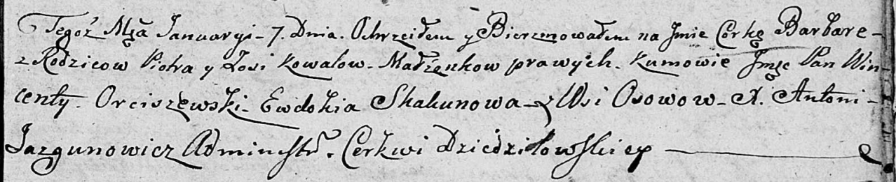

Дедиловичская Покровская церковь. 7 января 1806 года. Метрическая запись о крещении.

Kowalowna Barbara – дочь родителей с деревни Осовo.

Kowal Piotr – отец.

Kowalowa Zosia – мать.

Orciszewski Wincenty, JP – кум, шляхтич.

Skakunowa Ewdokija – кума.

Jazgunowicz Antoni – ксёндз.